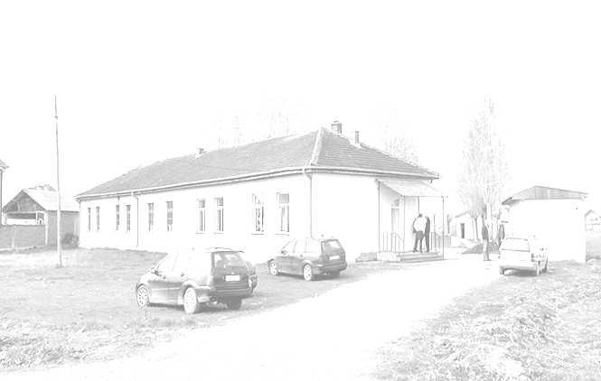
Пред вама је први број часописа ,,Школарац” , на који смо сви веома поносни.
У овом броју читаћете о бројним активностима ученика и наставника,о историји села,школе,цркве,представићемо вам наше радове.Надамо се да ћете уживати у текстовима и фотографијама које смо врло радо прикупљали за вас.
Уживајте у читању!

Порекло становништва села Рабовце (раније Робовце), општина Липљан (Косово и Метохија). Према студији „Косово“ Атанасија Урошевића.
Село је у равници, на речицама Гадимки и Сазлији, иза њиховог састава, односно око пола километра источно и северисточно од ушћа Сазлије у Ситницу.
Збијеног је типа. Дели се на Црквену махалу и Пећинову махалу, које раздваја речица Гадимка. Ова друга махала носи назив по најстаријем и највећем роду у њој.
Село је старо и у њему има старинаца. Било је на месту Оборишту, између Гадимље и засеока Робовске Појате, па на садашње место измештено почетком 19. века.
Село Рабовце спомиње се још 1455.године као селиште у косовској долини, а као развојно насеље у 15.веку.
Наводи се као једно од 24 села чије се становништво није померало ни у ближој ни у даљој миграцији која се десила под Чарнојевићима у 17. и 18.веку.
На жалост, бомбардовањем Нато агресора село је претрпело исељавање становника. Тако да се већ те 1999.године број српских становника, нарочито младих, преполовио.
Српски родови:– Пећиновићи (9 к., Св. Јован), старинци. Само су ови имали своју земљу; сви су остали били чивчије у Ташола из Д. Гадимље.– Миајловићи (10 к., Св. Никола). Пресељени из Раковице око 1820.
– Голоћини (3 к., Св. Никола). Пресељен из Д. Гадимље после Миајловића,
– Дејановић (5 к., Св. Јован). Пресељен из Белинца после Голођина.
– Славковићи (2 к., Св. Ђорђе Алимпије). Пресељени из Г. Неродимље, из рода Дабића, око 1840. Даља старина као код Дабића у Г. Неродимљи.
– Ђукини (3 к., Св. Јован). Пресељени из Добротина кад и Дабићи.
– Стругаревић (1 к., Св. Јован). Досељен 1929. из Точана (Топлица) на купљено имање.

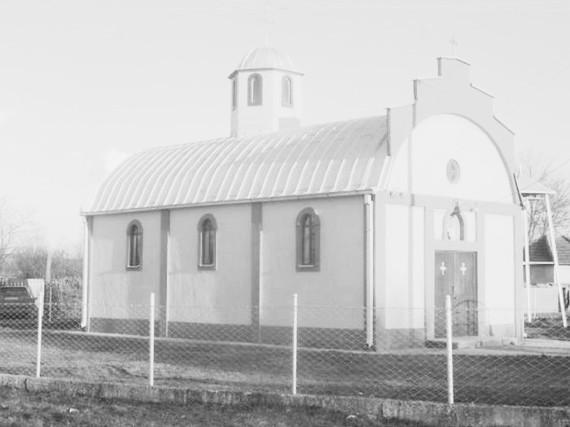

Црква се у Рабовцу налази у центру села, и посвећена је Светој Недељи.

Црква у Рабовцу освештао је 1984.године, блаженопочивши Епископ рашко-призренски Господин Павле, потом патријарх српски. Црква је изграђена добровољним прилозима мештана и околних села. Градња цркве трајала је око годину ипо дана.
Света Недеља
У време христоборних царева Диоклецијана и зета његова Максимијана живљаху у Анадолији две побожне старе душе, Доротеј и Јевсевија. Они беху побожни хришћани, беху богати али и бездетни. Непрестаном молитвом они испросише од Бога једно чедо, ову свету Недељу.
Од детињства Недеља себе посвети Богу уздржавајући се од свега што расклашна деца чине. Када одрасте, красна телом и душом, навалише многи просци, но она их све одби говорећи, да је она себе обручила Христу Господу, и да ништа не жели до само да умре као девојка. Један од тих одбијених просаца оптужи и Недељу и њене родитеље цару Диоклецијану као хришћане.
Цар нареде те мучише родитеље Недељине, и после мука протера их у град Милетину, где у мукама за Христа скончаше. Свету Недељу пак пошаље Диоклецијан Максимилијану на суд. Како Недеља потврди своју веру у Христа пред Максимилијаном, нареди овај те је положише по земљи и шибаше воловским жилама. Потом предаде је цар војводама, најпре Илариону, а после смрти овога, Аполонију. Ови је мучише, зверски на све могуће начине, но све беше узалуд. Када Недеља света лежаше у тамници, сва у ранама, јавио јој се Христос Господ, исцели је и рече јој: „ Не бој се, Недељо, мука, благодат је моја с тобом“. И заиста благодат Христова спасе ову мученицу и од огња и од зверов, где судије безбожне мишљаху, да ће она срести сигурно смрт.
Видећи чудесно спасење Недеље од толике смрти многи незнабошци повероваше у Христа. Но сви беше посечени. Рече Св.Недеља Аполонију: “Никојим начином не можеш ме одвратити од вере моје. Бациш ли ме у огањ, имам пример Три Отрока; бациш ли ме пред зверове, имам пример Данила; бациш ли ме у море, имам пример Јоне пророка, предаш ли ме мачу, сетићу се Чеснога Претече. За мене је живот за Христа умрети. „Тада нареди Аполоније, да је мачем посеку. Недеља клече на колена и уздиже руке к небу па се помоли Богу, да Бог помилује и спасе све оне, који буду спомен њен славили, и да упокоји њену душу заједно са душом њених родитеља.
Свршивши молитву она предаде душу своју Богу пре него што се мач спусти на њену главу. Чесно пострада и пресели се у вечну радост 289 год. у Никомидији.

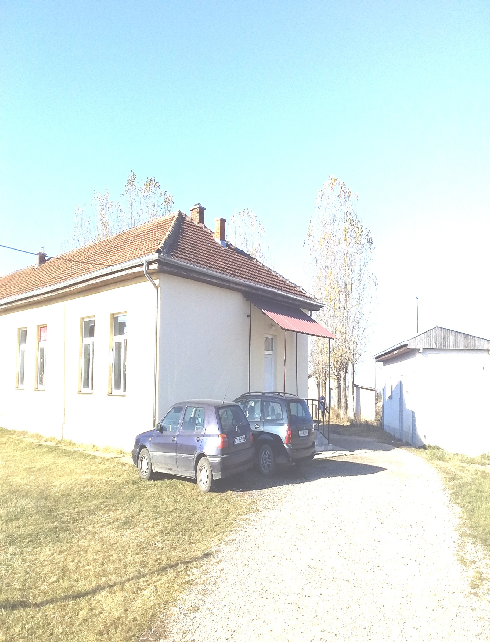

Другарство

Као цвркут птице
Као јабука на грани
Друг је увек ту
Са десне стране.
На улици и у школи
Добар друг те увек воли
Даје књигу, лопту, савет
Да помогне да је завет.
Друг је увек спреман
За смех и шалу
Свака је свађа проглашена за малу.
Ужину немаш с’тобом
Јабуку подели
А оцена кад је лоша
Он те развесели.

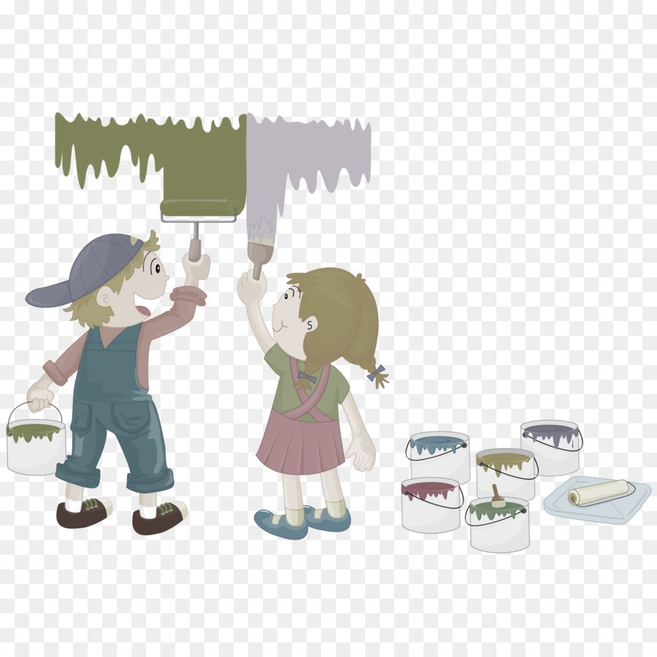
Биљана Славковић
VI разред
ЛИТЕРАРНИ КУТАК
Спас и пријатељство

Враћали смо се из школе. Као и обично, разговарали смо о ономе што се дешавало на часовима. Изненада је пред нас истрчало црно кученце. Почело је да цвили и маше репом. Хтело је нешто важно да нам каже.
Тако милог изгледа, са сјајним окицама попут бисера и са шареном њушкицом и белим зубима, још крхке грађе и недовољно јаких ногу које су га једва држале, почело је да цвили све више и више, а и да помера репић усхићеније. Нађени у недоумици нисмо знали како да му помогнемо. Након неколико тренутака, на памет ми је синула једна идеја. Узевши кученце у наручје, понела сам га кући. На путу до куће, кученце се успавало у мом загрљају.
Испоставило се да је женско, и у тренутку пре уласка у кућу, на прагу исте, рекла сам: “Од данас, твоје име је Дора.” Чувши то, Дора се пробудила и нагло почела да маше репом, и рече ми: “Тражила сам тебе. Сањала сам твој лик и знала да ћеш ме ти волети, јер ја немам никога.” У првим моментима сам била веома очарана што Дора има моћ говора. А онда, очаравање утихну. У мојој глави се чуо само јаз тишине и крик саосећања.
Облила ме је туга при помисли на то да Дора нема никог сем мене. Ушавши у кућу, моји родитељи су били одушевљени гестом да сам спасила то невино штене. Одмах смо јој принели воду у розе зделицу, као и мало топлог млека и хлеба. Дора је била изузетно гладна. Јела је веома полако, и када је завршила, спустила је главу на под и заспала. Пронашла је спас у мом духу, а ја пријатеља у њеном.Попут детета, Дора је говорила и била разиграна маза. Заволела сам је такву каква јесте, и она је мој прави, истински пријатељ.
Мила Михајловић VII разред
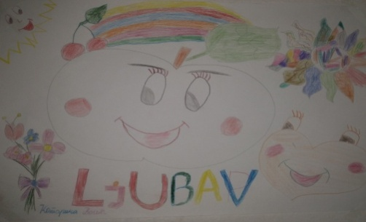
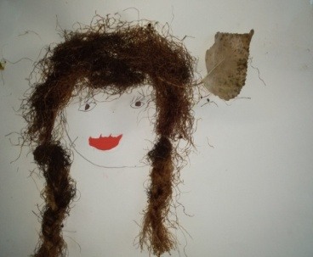
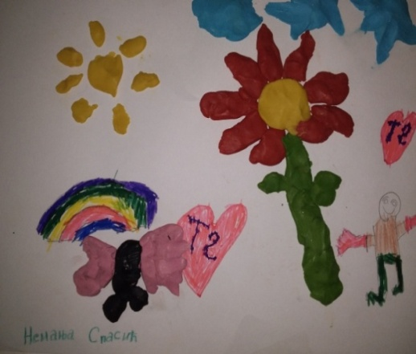

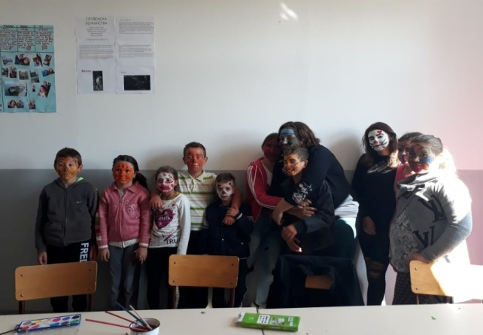

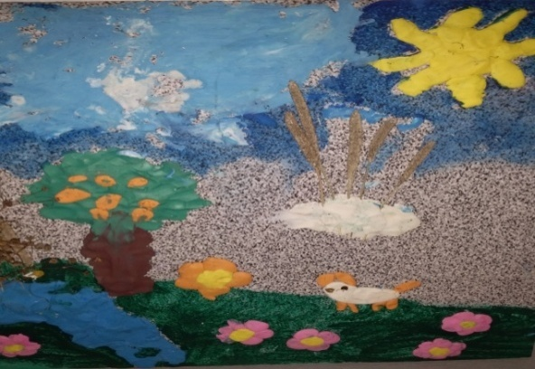
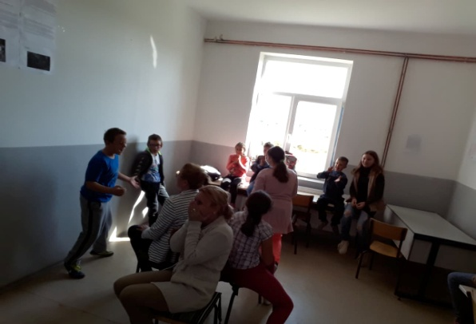

Моје је ПРАВО
да живим СРЕЋНО и ЗДРАВО,
да живим у СЛОБОДИ
ко риба у води.
Да РАСТЕМ,да МАШТАМ,
да за грешке ПРАШТАМ.
Да ВОЛИМ,да ЦЕНИМ,
да са друговима ДЕЛИМ
и да се увек ВЕСЕЛИМ.
Да ЦРТАМ, да БОЈИМ,
БОЈИМ,ПИШEМ и БРИШЕМ,
да због ЉУБАВИ УЗДИШЕМ.
Моје је право да ЈА будем ЈА,
да сви имају РАЗУМЕВАЊА,
да поштују моја МИШЉЕЊА,
да буду СЛОБОДНЕ ВОЉЕ,
ДА СВИМА НАМА БУДЕ БОЉЕ.
Биљана Славковић
VI разред
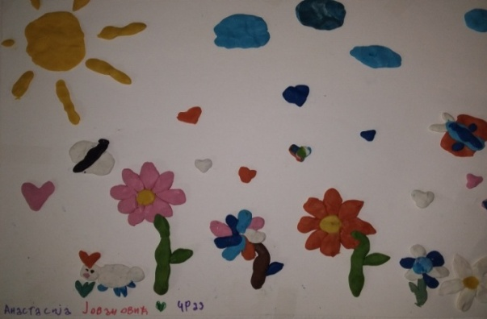
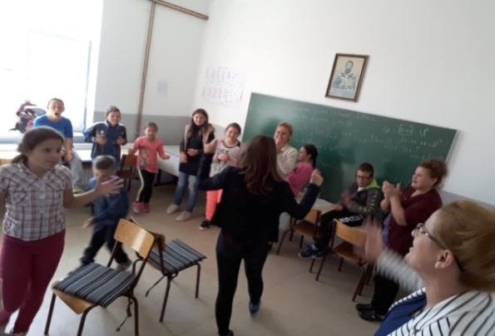
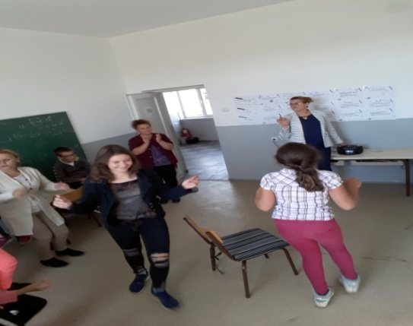

ИСТОРИЈАТ ШКОЛЕ
Основна школа ,,Браћа Аксић” Липљан-Рабовце
Основна школа ,,Браћа Аксић“ налази се на самом улазу у село Рабовце. На месту данашње школе некада је била задруга,а у школску зграду претворена је давне 1963.године. Од 1991.године школа носи назив „Браћа Аксић“. Од тада, под истим кровом, са два засебна улаза, наставу похађају српски и албански ученици.
Као први просветни радник спомиње се учитељица Рада,о којој сем имена, ништа нисмо успели да сазнамо.Њен наследник у просветарском раду био је учитељ Јован Михајловић који је извео на пут васпитања и образовања више од десет генерација ученика.
Школске 2018/2019.године Основна школа „Браћа Аксић“ у Рабовцу броји 11 ученбика. Ученици ове школе учесници су бројних такмичења на којима су освајали нека од прва три места. Прошле године, захваљујући Арноу Гујону и донацијама и сарадњи SOLIDARITE KOSOVO и господину Арноу Гујону, школски објекат је реконструисан и школа је добила изванредан ентеријер.
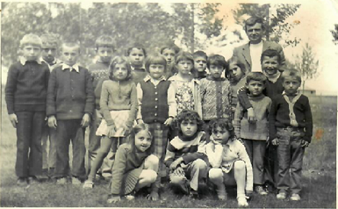
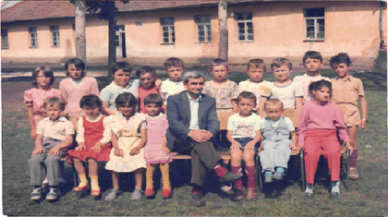

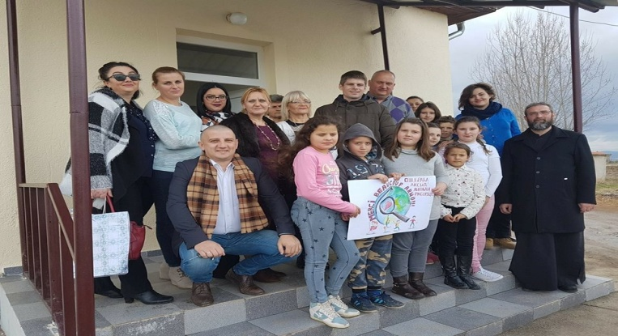
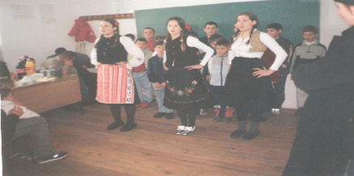

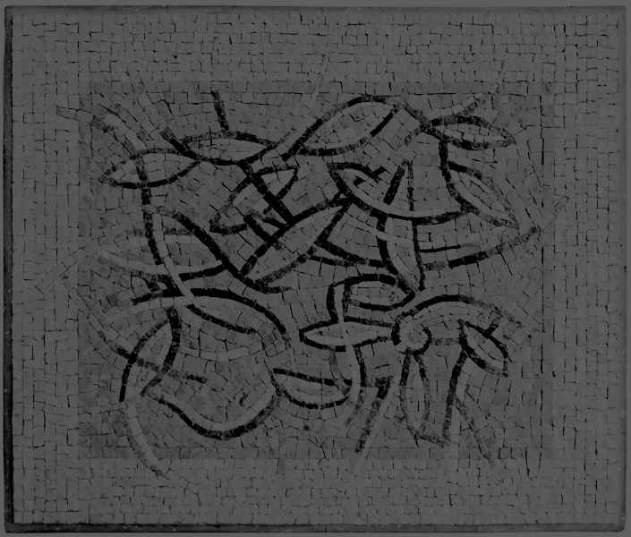
“ ДОК ЈЕ ЉУДИ И ДОК ЈЕ КОСОВА”

НЕБОЈША ЈОЦИЋ
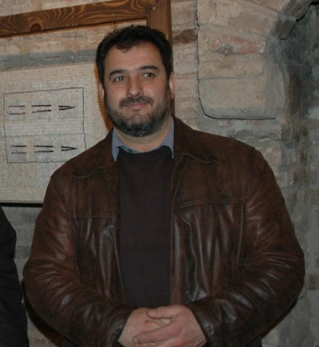
Рођен 1963. године у Ранилугу. Дипломирао на Факултету уметности у Приштини 1989. године на сликарском одсеку. Постдипломске студије завршио на Факултету примењених уметности у Београду 1996. године на катедри за примењено сликарство. Ванредни је професор на Факултету уметности из Приштине (Звечан). Члан је УЛУС-а. Самостално излагао 33 пута и учествовао на више од деведесет колективних изложби.
Његов рад чине : цртежи и мозаици. Цртеже треба посматрати као визуелни ситем у ком су присутне различите ликовне вредности и елементи форме. Коришћењем различитих материјала (оловка, пастел, темпера итд) постигнут је висок степен структуралног богатства.
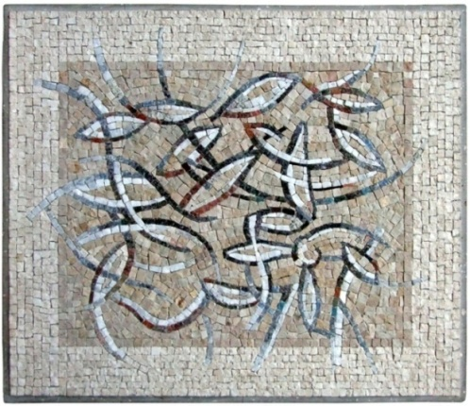
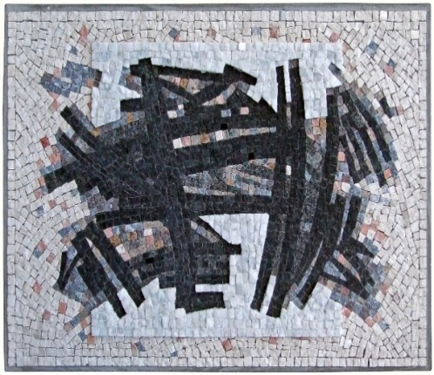
Други део изложбе чине мозаици који Јоцића представљају као заокружену уметничку личност. То су зналачки и сигурно организоване ликовне целине у којима је вештим извођачким поступком у потпуности остварена замисао аутора.
.

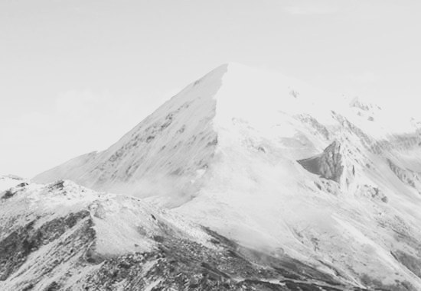

ПРИРОДНЕ ЛЕПОТЕ КОСОВА И МЕТОХИЈЕ
Шар планина

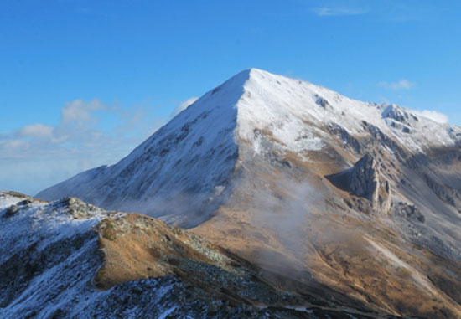
Шар планина представља важну природну регију на простору Косова и Метохије. Шар планина се простире на тромеђи Србије, Македоније и Албаније, спада у групу Динарских планина, а највиши врх у Србији је Бистра 2651 м. Овај високопланински простор наше земље издваја се по бројним лепотама природе, и бројном културно историјском наслеђу. Језера на Шари позната у народу као " горске очи " настала су радом ледника којих је некад било на Шари, својом лепотом и бистром водом се готово више нигде у Србији не могу видети.
Шар планина се посебно поноси богатством шумама, као и ливадама и пашњацима око 2000 врста биљака, и око 200 врста птица насељава овај предивни појас недирнуте природе. Ливаде и пашњаци Шаре препуни су лептирима, по којима је ова планина најпознатија у Европи. На простору Шаре налази се 147 врста лептира што је најбогатије станиште у Европи.
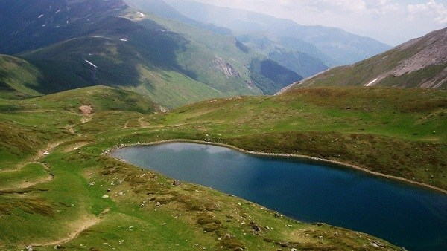
Бројно је и културно наслеђе, у подножју планине је Призрен важан историјски град Србије, у његовој близини, у долини Призренске Бистрице налази се Душанов град, престоница Душана Силног, као и бројни манастири. Све ове природне и друштвене лепоте држава је заштитила, и прогласила Шар планину за национални парк 1986 године

Пројектна настава

За успех пројекте наставе важан је партнерски однос ученика и наставника. Пројектна настава је ефикасна јер подстиче радозналост ученика и учење са разумевањем.
По први пут су ученици у млађим разредима радили пројектну наставу под називом “Испеци,па поједи”. Носилац пројекта била је учитељица Љиљана Раичевић, уз сарадњу наставнице биологије Гордане Тоскић, која је ученицима одржала предавање о значају здраве хране.
Ученици су са одушевљењем прихватили идеју, а са још већим узбуђењем учествовали у реализацији пројекта.
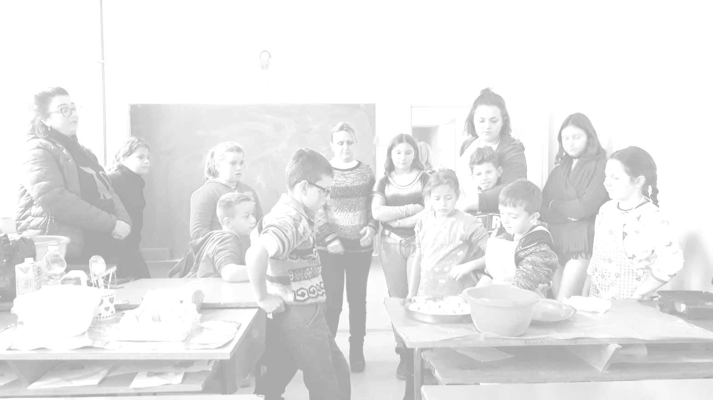
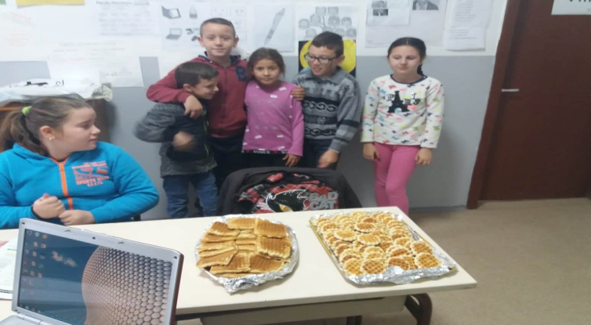
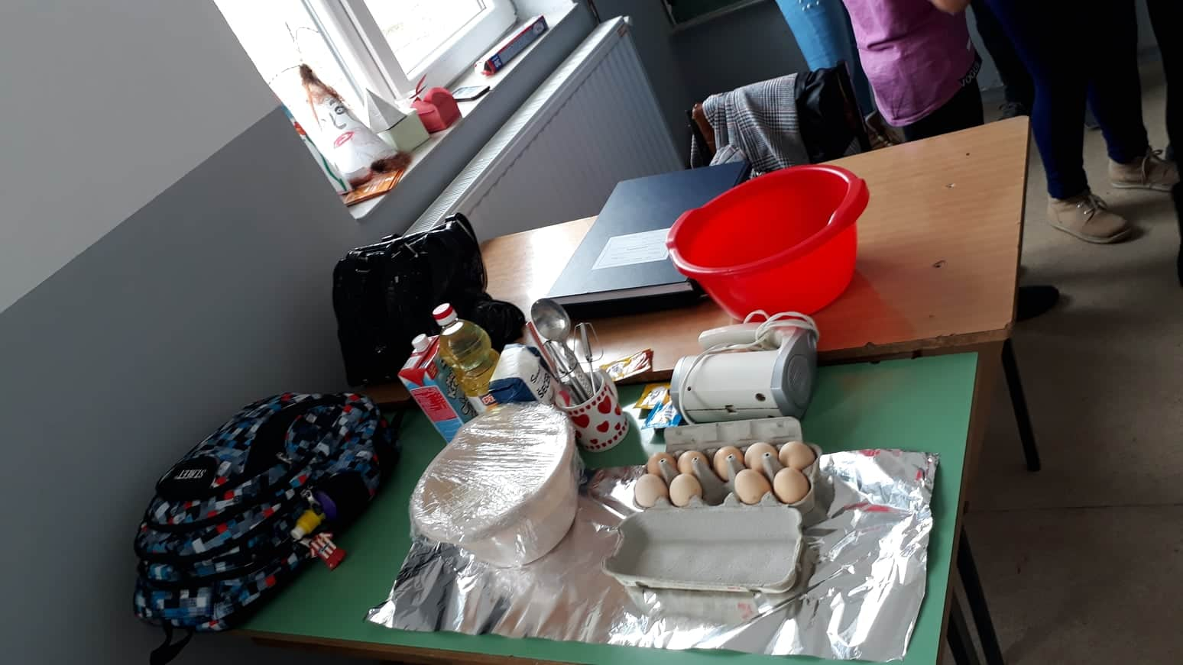
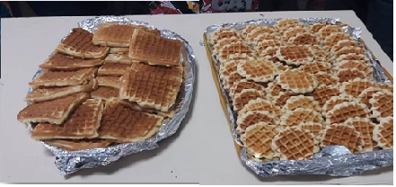
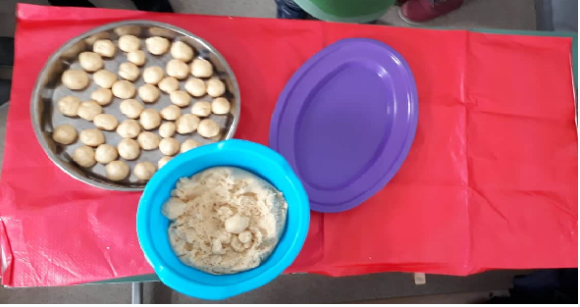
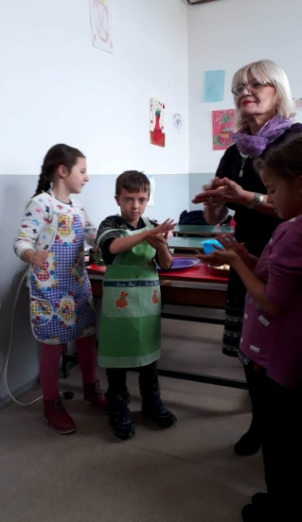
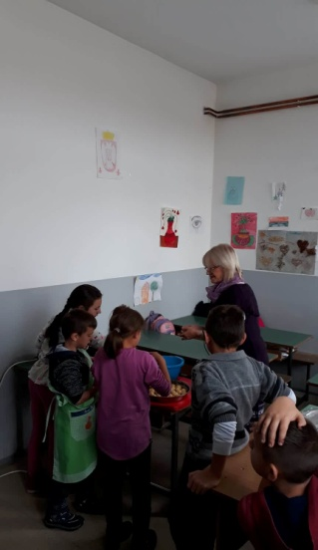
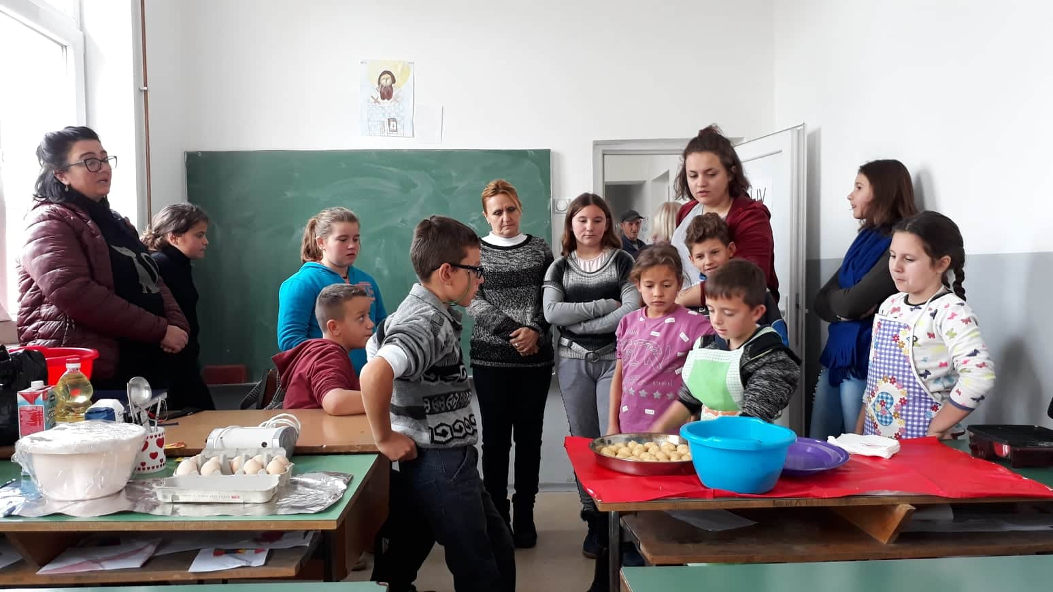

ПРОВЕРИ СВОЈЕ ЗНАЊЕ

